ZAPAMIĘTAJ!!!
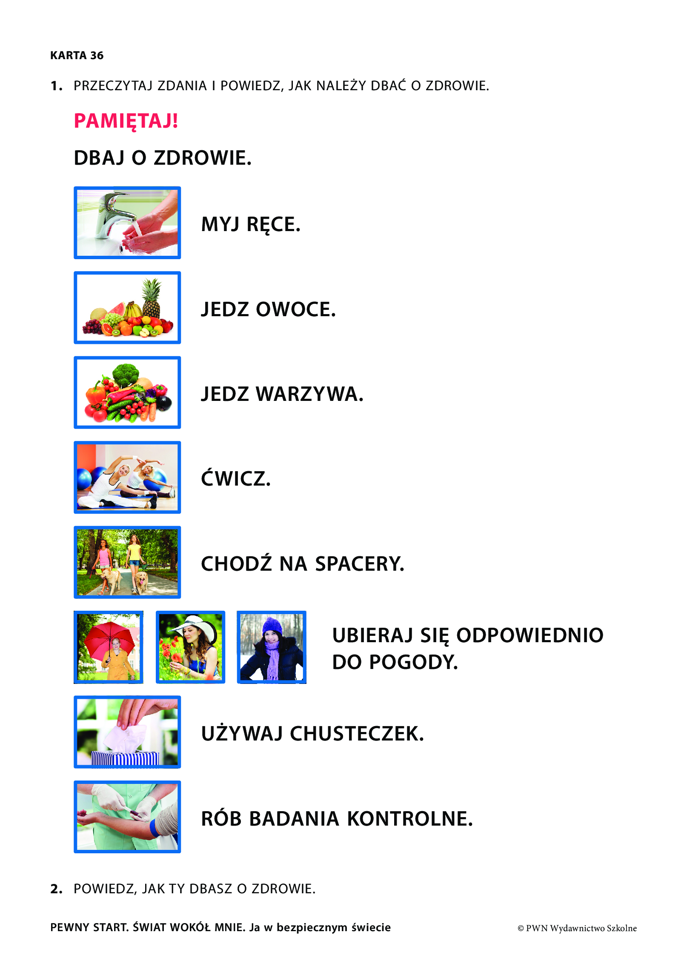

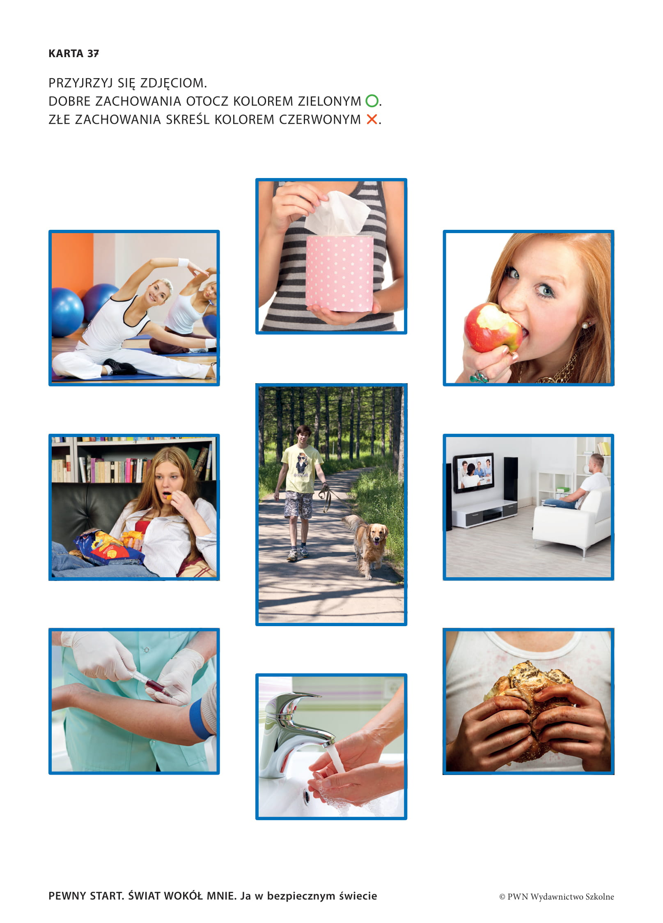

Teraz przygotuj produkty, które będą ci potrzebne do wykonania następujących zadań. Pamiętaj skup się dokładnie i przyporządkuj je do odpowiedniej rubryki.
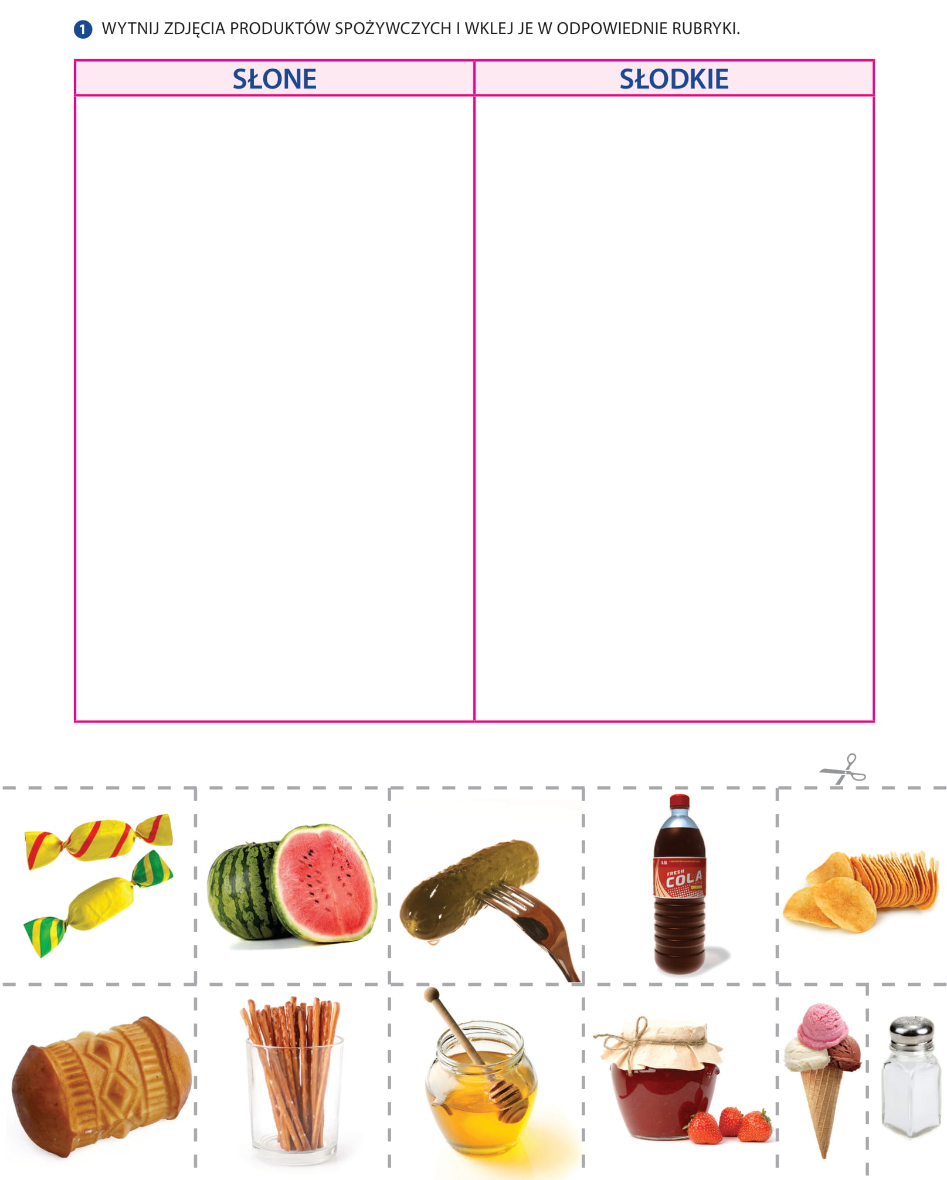

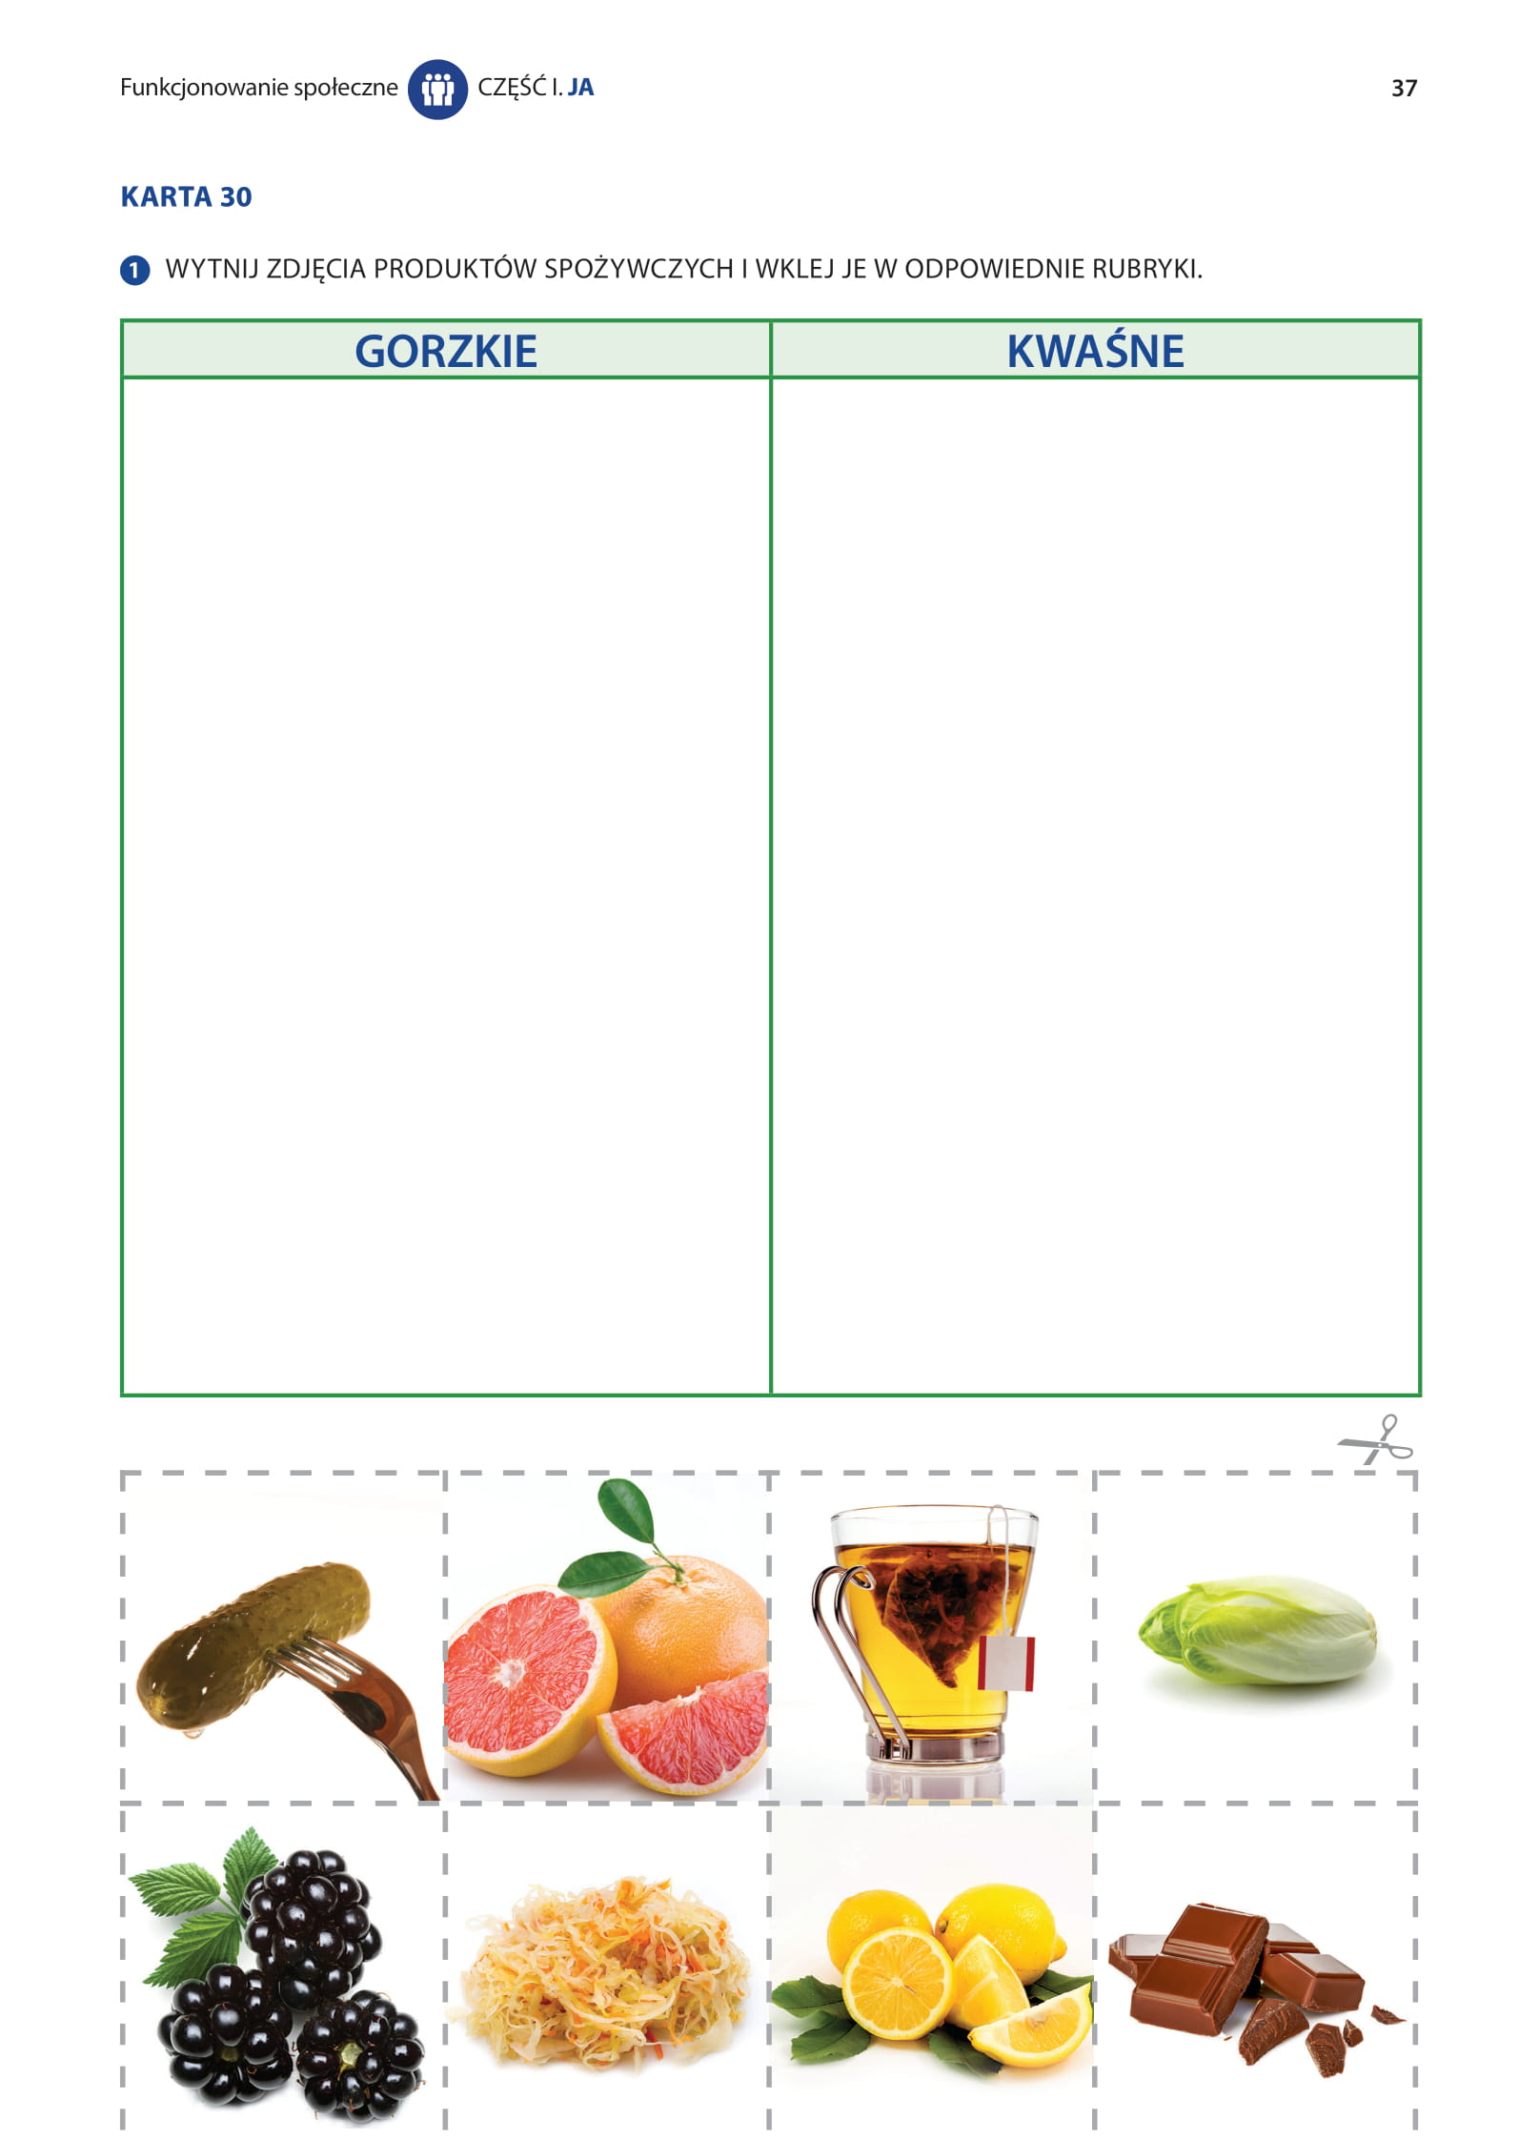

POWODZENIA

Bocian w gnieździe- praca plastyczna do samodzielnego zrobienia w domu
Bocian w gnieździe to praca plastyczna, którą w bardzo łatwy sposób zrobimy samodzielnie w domu. Wystarczy kilka przedmiotów, odrobina chęci i zaangażowania, aby stworzyć dzieło, które stanie się dla naszych dzieci źródłem wiedzy o życiu i mieszkaniu tych ptaków. Gniazd bocianich nie da się nie zauważyć, można jednak wykonać takie samodzielnie, aby móc obcować z tym zwierzęciem na co dzień. Do wykonania tego rodzaju pracy będziemy potrzebowali:
- niebieski karton lub biały pomalowany w tym kolorze
- kawałek białego kartonu
- płatki kosmetyczne - 4 szt.
- czerwony papier oraz kawałek czarnego
- ruchome oczy - 2 szt. (możesz też dorysować je samodzielnie pisakiem)
- jutowy sznurek (kawałeczki siana)
- klej
- nożyczki
Jeśli już zgromadziliśmy niezbędne produkty, może przejść do działania, zatem:
- Z czerwonego papieru wytnijmy małe prostokąciki - będą one stanowić cegiełki, z których wykonany komin.
- W dolnej części niebieskiej kartki przyklejmy cegiełki, formując z nich część komina, na której znajdzie się bocianie gniazdo.
- Na szczycie ciągu paleniska przymocujmy - uformowany w dom naszego ptaka - jutowy sznurek lub z kawałków sianka.
- Kolejnym krokiem jest stworzenie bocianów - przyklejamy jeden płatek kosmetyczny, do niego dołączany szyję wyciętą z białego papieru, a na jej szczycie mocujemy drugi wacik - on będzie głową. Podobnie wykonujemy drugiego bociana.
- Przyklejamy czerwony dziób i ruchome oko do górnej części oraz umieszczamy skrzydełka na dolnej - naszego bociana.
- Dookoła możemy przykleić - wycięte z białej kartki - chmurki.
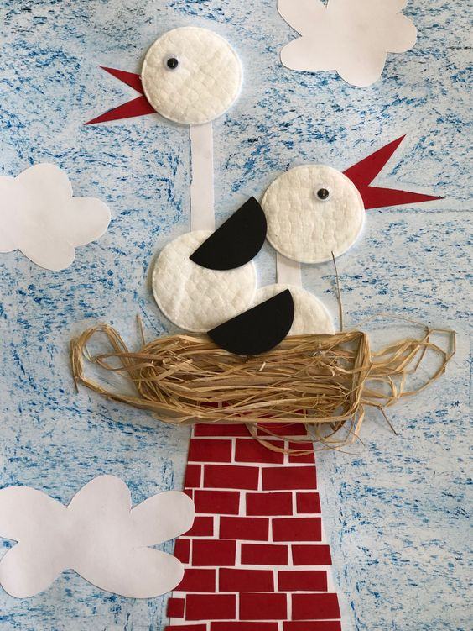 Opracował: Dariusz Brej

